Presseinformation – Dachfenster-Beratung
Dachfenster ist nicht gleich Dachfenster
Wer bei Neubau und Austausch sorgfältig auswählt, profitiert langfristig
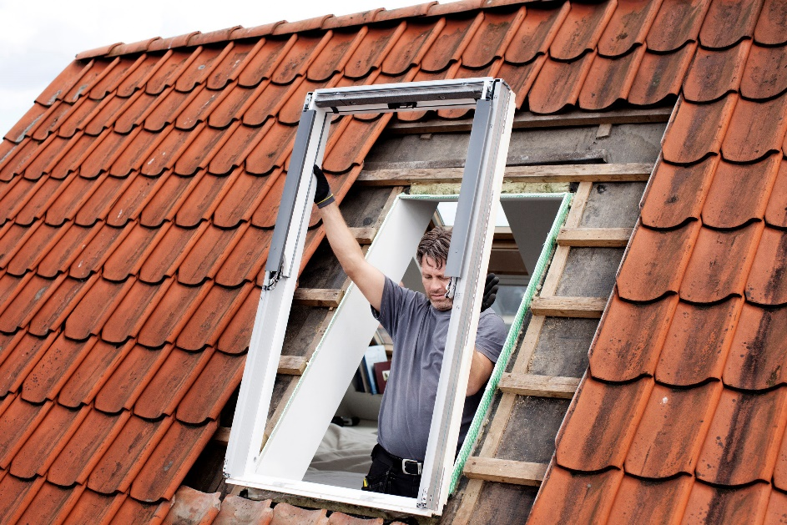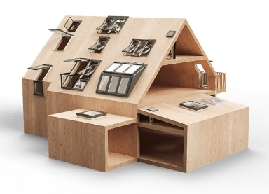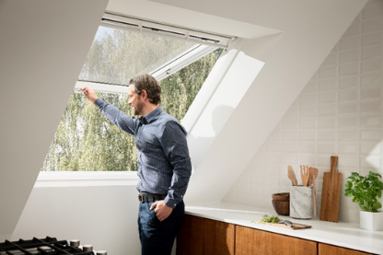
Hamburg, September 2024. „Mit der Auswahl von Dachfenstern müssen wir uns nicht lange aufhalten, Standard-Ausführung und fertig!?“ Wer so oder so ähnlich argumentiert, sollte bedenken, dass es das EINE Standardfenster eigentlich gar nicht gibt. Denn bei jedem Bau- oder Umbauvorhaben gibt es unterschiedliche Anforderungen und auch die persönlichen Ansprüche und Erwartungen in der Alltagsnutzung können variieren. Wer sich vor dem Kauf über die Vorteile unterschiedlicher Ausführungen von Dachfenstern genauer informiert, profitiert langfristig. Schließlich ist ein Fenstereinbau eine sehr langfristige Entscheidung.
Einzelfenster oder Lichtlösung
Das einzelne klassische Dachfenster ist den meisten Menschen bekannt. Aber auch, dass sich mehrere Velux Fenster kombinieren lassen? Wie bei vielen Neubauten zu sehen, geht der Trend zu Verglasungen vom Boden bis zur Decke – jedoch meist nur in der Fassade. Dabei gibt es mehrere Lösungen mit Velux Dachfenstern, durch die sich bodentiefe Fenster auch im Dachgeschoss realisieren lassen. Denn mit einer Verlängerung nach unten haben auch Kinder die Möglichkeit, den Ausblick zu genießen. Sogar ein kleiner Austritt ins Freie ist mit Dachfenstern möglich. Beim Velux Dachbalkon lassen sich die beiden Fensterelemente mit nur zwei Handgriffen zu einer Art Minibalkon ausklappen. Zudem gibt es Varianten wie die Lichtlösung Raum, bei der zwei nebeneinanderliegende Dachfenster durch einen Aufkeilrahmen steiler im Dach ausgerichtet werden und so mehr Wohnfläche mit voller Stehhöhe entsteht. Dies sind nur einige Optionen für Kombination von Dachfenstern, die vielleicht nicht jeder kennt, aber einen deutlichen Mehrwert mit sich bringen.
Schwingen oder zusätzlich Klappen
Nach der Entscheidung, ob es einzelne Dachfenster oder Kombinationen sein sollen, gilt es, zwischen zwei grundlegenden Bedienvarianten abzuwägen. Das Schwingfenster lässt sich über die obere Griffleiste öffnen und schließen. Das Klapp-Schwing-Fenster kann zusätzlich über einen Griff unten am Fenster bis zu einem Winkel von 45 Grad aufgeklappt werden, so dass man einen uneingeschränkten Ausblick genießen kann. Ob sich ein Dachfenster zum Beispiel von (älteren) Kindern oder kleineren Personen bequem bedienen lässt, entscheidet sich bei der Wahl zwischen Schwing- oder Klapp-Schwing-Fenster. Je nach Einbauhöhe und Dachneigung ist die so genannte Obenbedienung ausreichend oder eine Kombination aus Oben- und Untenbedienung die richtige Wahl. Als Faustregel für die Entscheidung „oben / unten“ gilt eine Fensteroberkante von rund 200 cm. Liegen Fenster so hoch im Dach, dass sie per Hand gar nicht zu erreichen sind, bieten sich elektrische oder solarbetriebene Modelle an.

Bedienung
Ob manuelle Bedienung, Elektro- oder Solarfenster ist ein weiteres wichtiges Thema bei der Dachfensterwahl. Die automatischen Modelle bieten durch die Öffnung per Funksteuerung mehr Komfort, sind aber teurer. Auch wenn die Fenster in erreichbarer Höhe selbst geöffnet werden können, bietet eine automatische Ausführung einige weitere Vorteile. Diese Dachfenster verfügen alle über einen Regensensor und schließen automatisch, sobald es anfängt zu regnen. Kein Problem mehr, sollte man vergessen, die Fenster zu schließen, bevor man zur Arbeit geht. Zudem besteht die Möglichkeit, sie mit dem passenden Zubehör wie Velux App Control auch per Smartphone und Sprachbefehl zu steuern oder feste Zeiten festzulegen, an denen sich die Fenster für ein Lüftungsintervall öffnen. Mit dem Smart Home System Velux Active können sie sogar automatisch zu einem angenehmen und gesunden Raumklima beitragen. Sensoren prüfen Temperatur, Luftfeuchtigkeit und CO₂-Gehalt in der Raumluft und steuern unter Berücksichtigung per Internet-Gateway übermittelter Wetterdaten die Fenster automatisch so, dass Temperatur und Luftqualität durch Ventilation optimiert werden. Auch das Risiko von Schimmelbildung durch zu hohe Luftfeuchtigkeit kann so beispielsweise reduziert werden. Die Einrichtung ist einfach und ohne Beauftragung eines Handwerksbetriebs möglich.

Sollte die Wahl auf eine automatische Ausführung fallen, gilt es noch abzuwägen, ob es die elektrische oder solarbetriebene Ausführung sein soll. Letztere bietet den Vorteil, dass für die Stromversorgung keine Kabel verlegt werden müssen und ist damit prädestiniert für den Fenster-Austausch. Bei Neubauten oder umfangreichen Sanierungen sind auch Elektrofenster gut einsetzbar.

Holz oder Kunststoff
Nicht zu unterschätzen ist zudem die Bedeutung der Wahl des Materials: Hier gibt es Kunststoff, Holz in Kiefer Natur oder Weiß lackiert. Bei der Auswahl sollte das Entscheidungskriterium nicht nur natürliche Holzoptik oder dezentes Weiß sein. Auch die Funktionalität muss bedacht werden. Was viele nicht wissen: die Ausführung aus Holz ist deutlich pflegeintensiver als die Kunststoff-Variante. Holzfenster sollten alle vier, beziehungsweise alle sieben Jahre bei weißer Lackierung, abgeschliffen werden und einen schützenden Neuanstrich mit Acryllack auf Wasserbasis erhalten. In Räumen wie Bad und Küche ist das Holz durch die sehr hohe Luftfeuchtigkeit besonderen Belastungen ausgesetzt. Dort muss sogar alle zwei bis drei Jahre der Heim- oder Handwerker-Einsatz erfolgen. Somit haben Fenster aus Holz einen höheren Pflegeaufwand. Wird das regelmäßige Lackieren versäumt, droht in absehbarer Zeit der Austausch der Fenster.
Wenn man auf den regelmäßigen Neuanstrich verzichten möchte, sollte man nicht nur in Feuchträumen, sondern auch in jedem anderen Raum den Einsatz von Kunststoff-Fenstern präferieren. Hier ist die Langlebigkeit ohne aufwendige Pflegemaßnahmen garantiert. Weiteres Plus der höherwertigen Kunststoff-Fenster: Die glatte, unempfindliche Oberfläche der Fensterrahmen lässt sich besonders leicht reinigen. Dank abgerundeter Ecken sind Staub oder Schmutz deutlich einfacher zu entfernen als bei Holzfenstern.

Fazit: Mit der richtigen Planung langfristig von mehr Wohnqualität profitieren
Bei der Auswahl von Dachfenstern gibt es zahlreiche Varianten, über deren Vorteile und zusätzliche Funktionen man sich informieren sollte. Das zahlt sich langfristig aus: Sowohl durch die Langlebigkeit der Fenster als auch durch mehr Komfort im Alltag hinsichtlich Bedienung, Raumnutzung und Raumklima. Wer Unterstützung bei der Planung und Umsetzung seines Dachfenster-Projekts sucht, kann sich direkt an Velux wenden. Mit dem Velux Rundum-Service erfolgt eine persönliche Beratung vor Ort mit anschließender 3D-Visualisierung der gewünschten Dachfenster-Lösung und Vermittlung eines Handwerkbetriebs.

Bildunterschriften
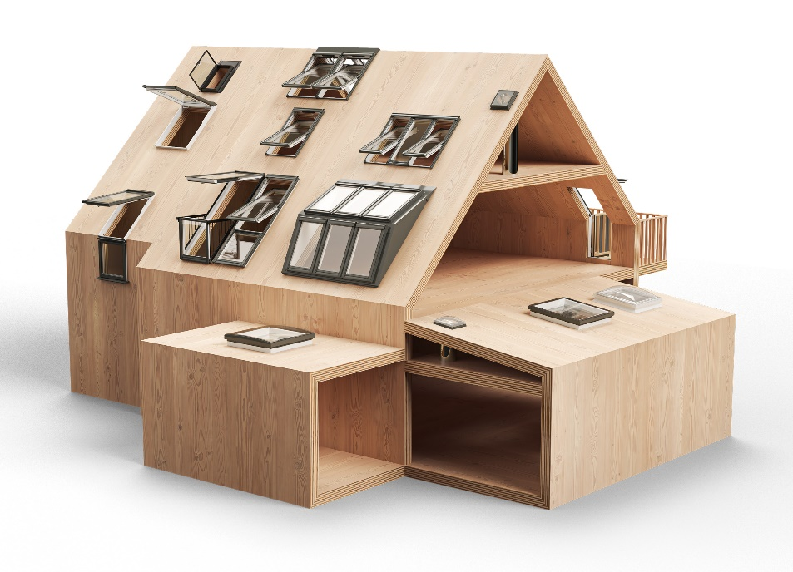
[Foto: velux_rendering_holzhaus_produkt_overview]
Es gibt neben dem bekannten Velux Schwingfenster zahlreiche Dachfenster-Varianten und Kombinationen, die noch mehr Wohnqualität versprechen und sich langfristig auszahlen.
Foto: Velux
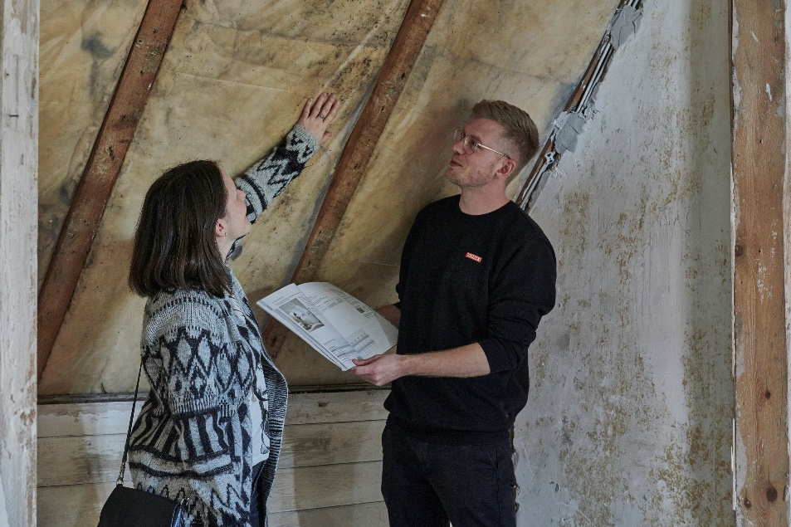
[Foto: velux_beratung_DSC6257]
Die Einbauhöhe spielt bei der Entscheidung zwischen Schwing- und Klapp-Schwing-Fenster eine entscheidende Rolle.
Foto: Velux
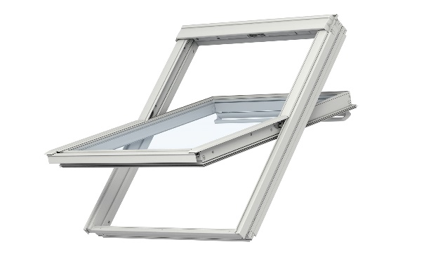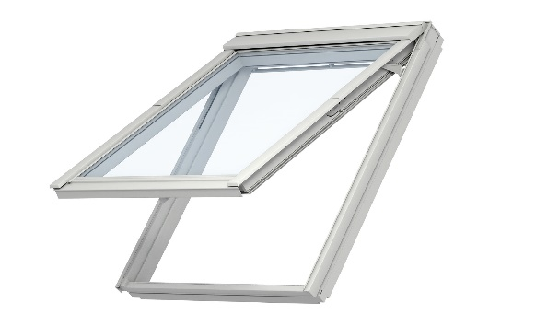
[Fotos: velux_schwingfenster_112307& velux_klapp-schwingfenster_106389]
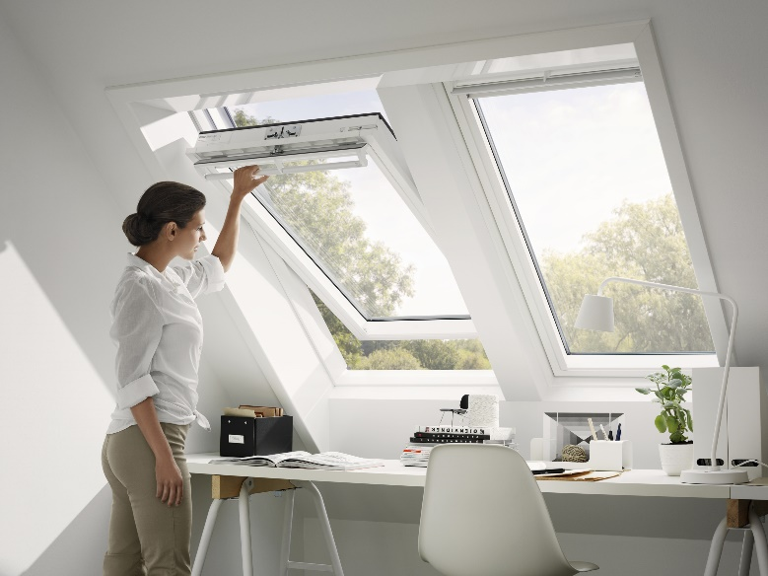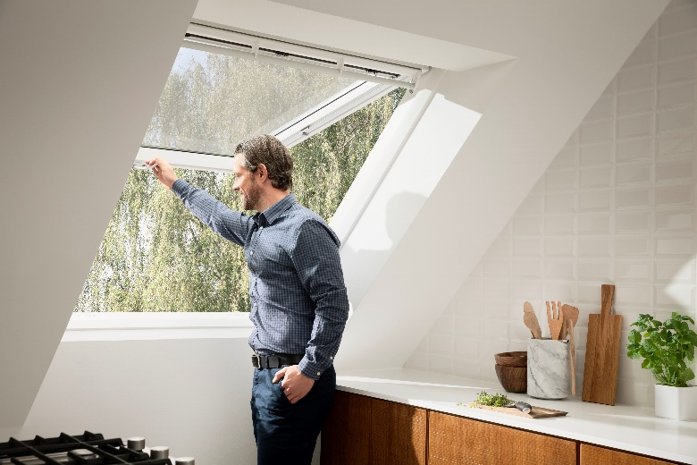
[Fotos: velux_arbeitszimmer_115322 & velux_kueche_123433-439453]
Während ein Schwingfenster sich über die obere Griffleiste öffnen und schließen lässt, kann das Klapp-Schwing-Fenster zusätzlich über einen Griff unten bis zu einem Winkel von 45 Grad aufgeklappt werden. Neben dem uneingeschränkten Ausblick hat das den Vorteil, dass das Fenster auch in größerer Höhe noch bequem geöffnet werden kann.
Fotos: Velux

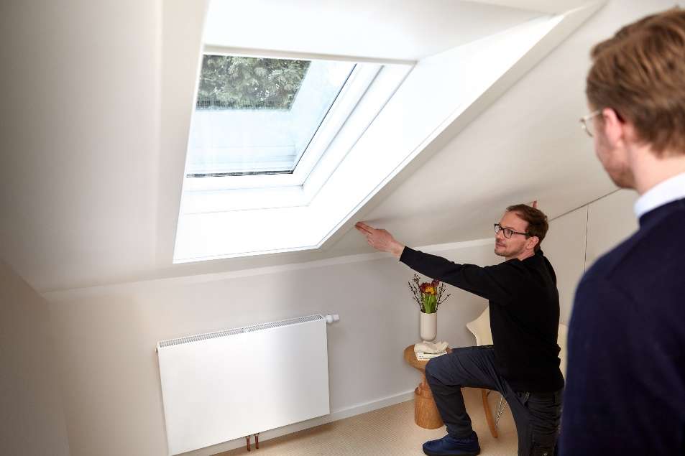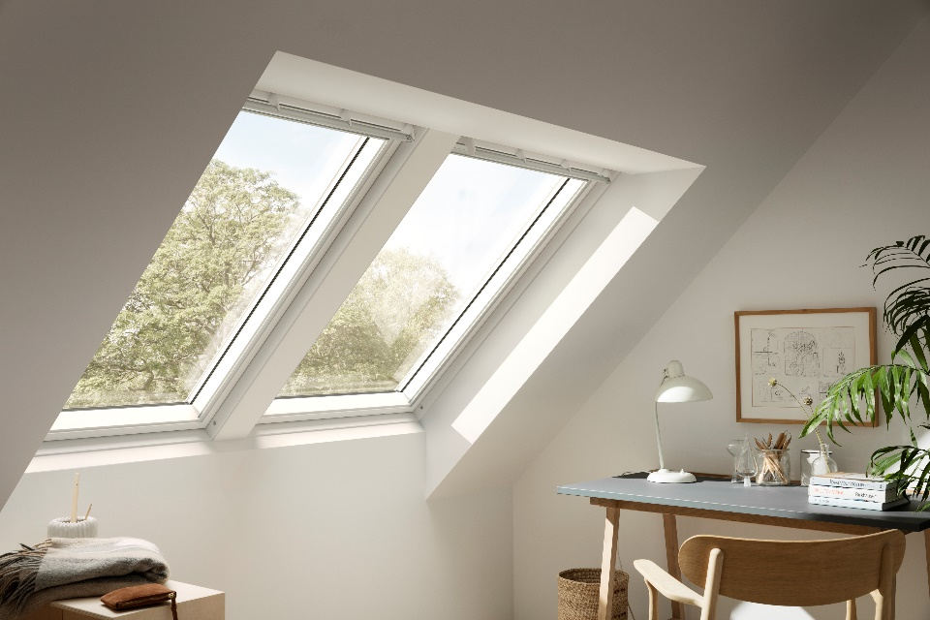
[Foto: velux_beratung_6R3A9344 & velux_duo_146554-01]
Viele wissen nicht, dass sich Dachfenster auch kombinieren lassen. Platziert man etwa zwei Dachfenster nebeneinander, erhöht sich die Wohnqualität deutlich.
Fotos: Velux
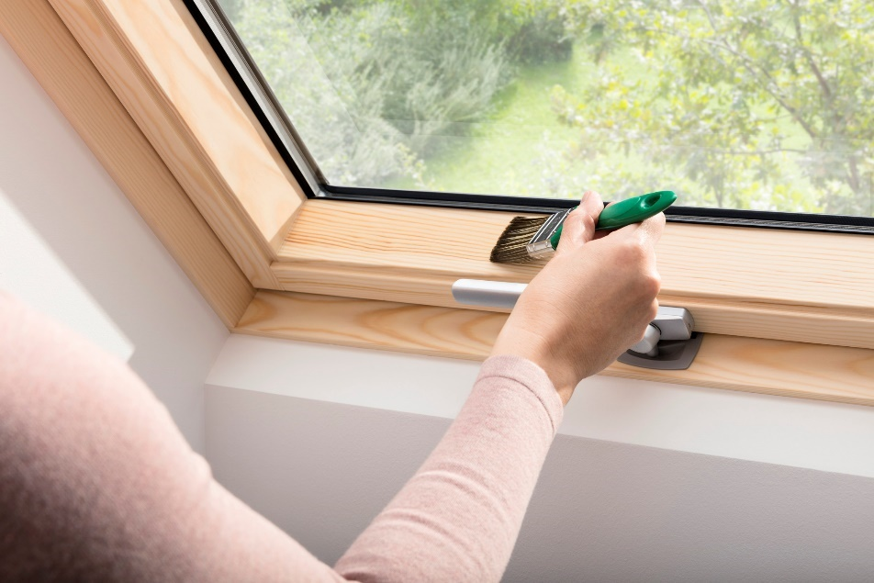
[Foto: velux_lackieren_128439]
Holzfenster in der Ausführung Kiefer Natur benötigen alle vier Jahre einen neuen Anstrich – ein Aspekt, der bei der Entscheidungsfindung für Holz- oder Kunststofffenster berücksichtigt werden sollte.
Foto: Velux

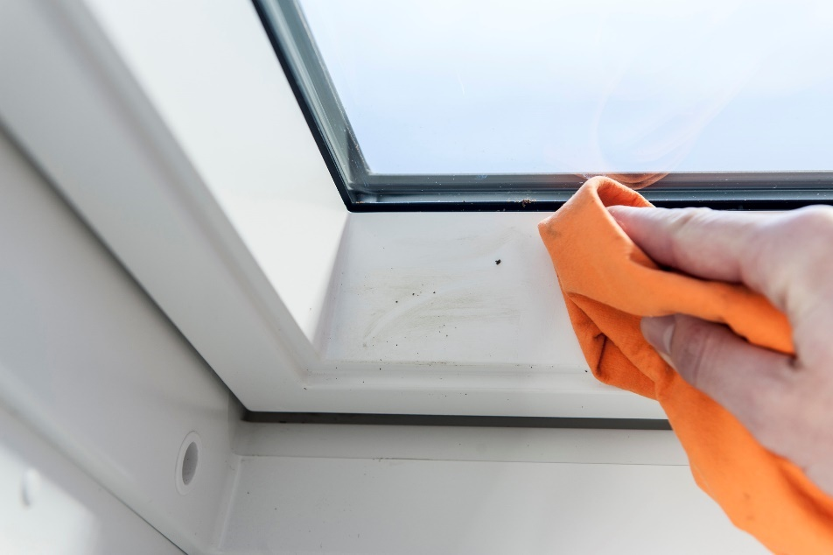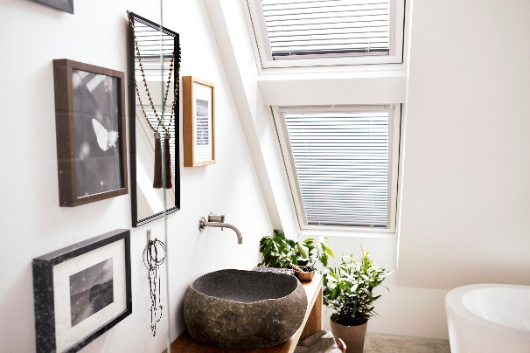
[Foto: velux_putzen_9731 & velux_bad_111519]
Bei Kunststoff-Fenstern ist die Langlebigkeit ohne aufwendige Pflegemaßnahmen garantiert. Zudem lässt sich die glatte, unempfindliche Oberfläche der Fensterrahmen besonders leicht reinigen. Insbesondere in Feuchträumen wie Küche oder Bad ist ihr Einsatz zu empfehlen.
Foto: Velux

[Foto: velux_regensensor_104580]
Der Regensensor schließt Dachfenster bei einsetzendem Regen automatisch – ein starkes Argument für Elektro- und Solarfenster.
Foto: Velux
[Foto: velux_austausch_10034831]
Der Austausch alter Dachfenster muss nicht 1:1 gegen das gleiche Modell erfolgen – hier sollte genau überlegt werden, welche Anforderungen das neue Dachfenster erfüllen soll.
Foto: Velux
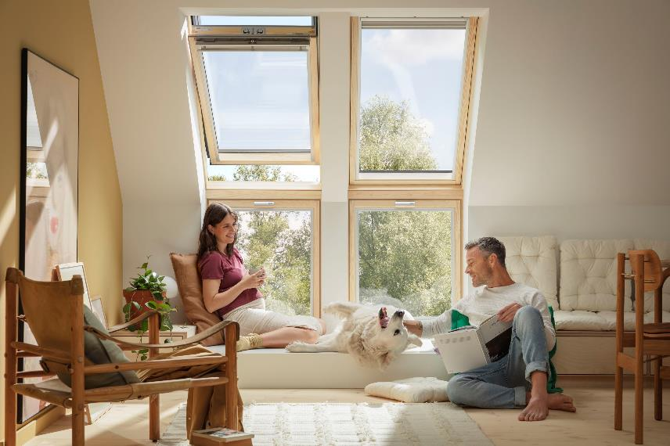
[Foto: velux_bodentiefe_dachfenster_10159690]
Mit bodentiefen Dachfenstern lässt sich Tageslichteinfall und Ausblick vom Boden bis zur Decke erreichen. Ein Trend, der in der Fassade schon länger realisiert wird, aber für die Dachschräge vielen gar nicht bekannt ist. Zusatzelemente zur Fensterverlängerung nach unten gibt es sowohl für Dächer mit Kniestock als auch mit durchgehender Dachschräge.
Foto: Velux
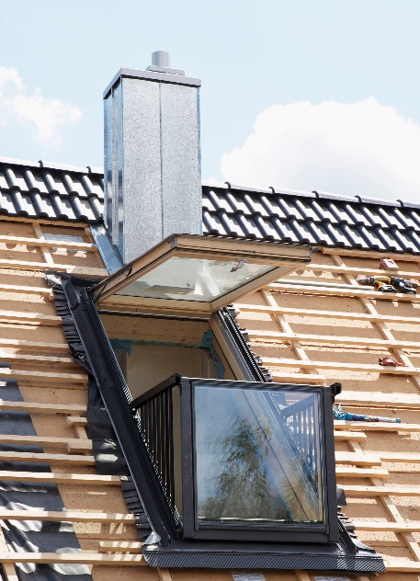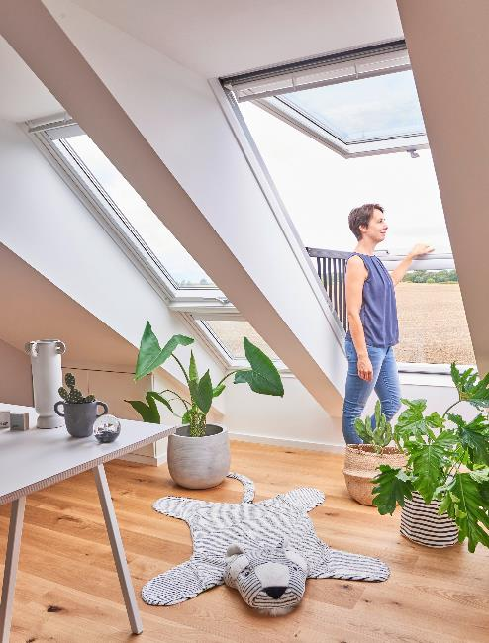
[Foto: velux_dachbalkon_hiebert_370 & velux_dachbalkon_10155632]
Welch ein großes Plus an Wohnkomfort die links beim Einbau zu sehende Lichtlösung Dachbalkon bieten kann, zeigt der Blick von Innen beim rechten Motiv. Beim Öffnen von oberen und unterem Fensterelement entsteht ein balkonähnlicher Dachaustritt.
Fotos: Velux
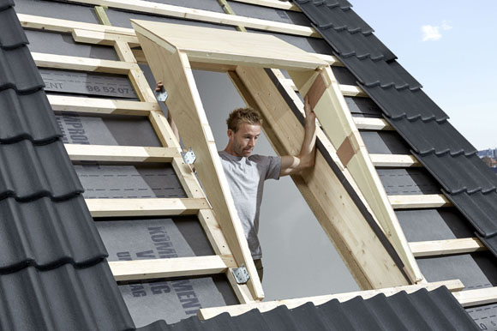
[Foto: velux_aufkeilrahmen_126448]
Dachfenster mit Aufkeilrahmen werden im Dach steiler ausgerichtet.
Foto: Velux
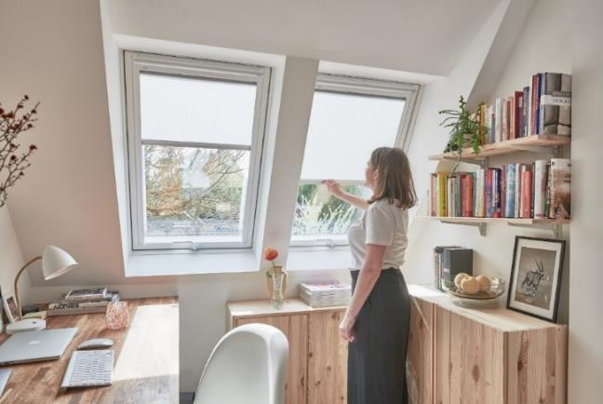
Fotos: velux_johannsen_DSC6309]
Die Lichtlösung Raum vergrößert dank Aufkeilrahmen innen die Stehhöhe am Fenster und sorgt so für mehr nutzbare Wohnfläche.
Foto: Velux / Michael Christian Peters

Über die Velux Deutschland GmbH
Die Velux Deutschland GmbH mit Sitz in Hamburg ist ein Unternehmen der internationalen Velux Gruppe. Der weltweit größte Hersteller von Dachfenstern verfolgt die Vision, mit Hilfe von Tageslicht und frischer Luft bessere Lebensbedingungen unter dem Dach zu schaffen und mit innovativen Konzepten die Architektur der Zukunft nachhaltig zu gestalten. International ist die Gruppe mit ca. 11.000 Mitarbeiter:innen in über 38 Ländern vertreten. In Deutschland beschäftigt Velux in Produktion und Vertrieb über 1.500 Mitarbeiter:innen. Neben Dachfenstern und vielfältigen Dachfensterkombinationen für geneigte und flache Dächer umfasst die Produktpalette unter anderem Sonnen- und Hitzeschutzprodukte sowie Zubehör für den Fenstereinbau. Smart-Home-Lösungen und automatisierte Systeme tragen zu einem gesunden Raumklima bei und steigern den Wohnkomfort. Mit Velux Commercial bietet ein eigener Unternehmensbereich Tageslicht-Lösungen speziell für gewerbliche, öffentliche und industrielle Gebäude.
Im Rahmen ihrer Nachhaltigkeitsstrategie hat sich die Velux Gruppe verpflichtet, zukünftige CO₂-Emissionen im Einklang mit dem 1,5°C-Ziel des Pariser Klimaschutz-Übereinkommens deutlich zu reduzieren und bis 2041 lebenslang klimaneutral zu werden. Dies realisiert sie gemeinsam mit dem WWF durch internationale Waldprojekte, die alle seit Gründung im Jahr 1941 verursachten CO₂-Emissionen binden werden.

Weitere Informationen unter www.velux.de.
Pressetexte sowie druckfähiges Bildmaterial u.v.m. stehen im Velux Presseforum unter www.velux.de/presse zum Download bereit.

Kontakt Presse:
Velux Deutschland GmbH  Leitung Public Relations  Maik Seete  Gazellenkamp 168  22502 Hamburg  Tel.: +49 (040) 5 47 07-4 66  Mail: maik.seete@velux.com | FAKTOR 3 AG  Velux Presseagentur  Oliver Williges  Kattunbleiche 35  22041 Hamburg  Tel.: +49 (040) 67 94 46-109  Mail: velux@faktor3.de

